DEPTH-FIRST SEARCH (Busca em profundidade)

Tenhamos como exemplo um grafo G(V, E), onde V = vértice e E = aresta (edge), e o objetivo é visitar todos os vértices apenas uma vez.
A Busca em Profundidade visita o mais longe possível entre todas as vertentes (branches) antes de retroceder (e visitar outros vértices).
→ Investigado por Trémaux, no século 19, como estratégia para solucionar labirintos;
→ Complexidade de tempo: O(V + E);
→ Complexidade de memória: muito superior que a complexidade do algoritmo BFS.
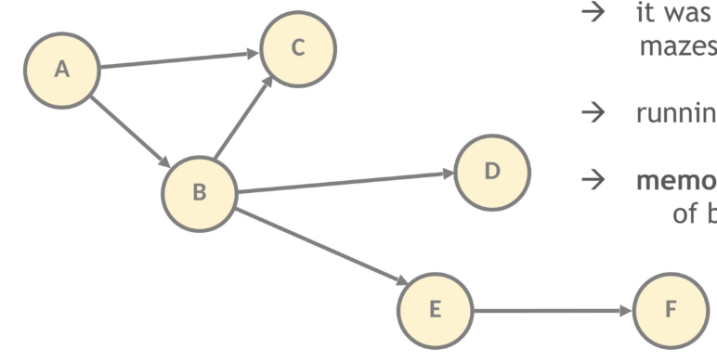
No grafo ao lado, usando o vértice A como ponto inicial, o algoritmo primeiro percorre A → B → E → F, para depois retroceder ao vértice D, e em seguida ao vértice C.
Quando se usa o DFS o tipo estrutura de dado utilizado é o tipo abstrato Stack (LIFO). O algoritmo cria um tipo Stack e insere o primeiro vértice. Em seguida o loop de verificação inicia, e não termina enquanto o Stack possuir elementos a serem verificados. Do mesmo modo que o BFS, o algoritmo verifica se o elemento atual já foi visitado. Se não foi verificado, retira-o do Stack, marca como visitado e segue em frente.
Já que o DFS faz uso do tipo de estrutura Stack ele pode ser implementado utilizando recursão, dessa forma aproveitando a memória stack do sistema.

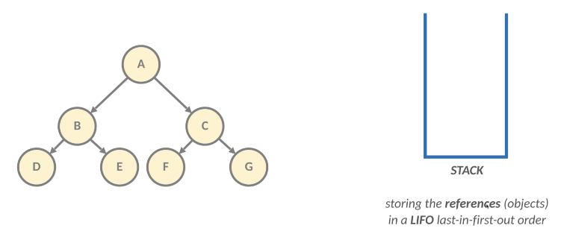
No grafo acima, tendo A como ponto inicial, seria ele o primeiro elemento a ser inserido e dar início ao loop. O algoritmo considera os vizinhos, B e C, e os insere no Stack, dessa forma ficando, por exemplo, na ordem C e B. Como “C” foi o último a ser inserido, será o primeiro a ser retirado, marcado como visitado, e ter seus vizinhos G e F inseridos na pilha, que agora possui a ordem, de baixo para cima, como: B, F e G. Como “G” é o último elemento, ele é retirado, marcado como visitado e como não possui vizinhos segue para o elemento “F” que é retirado e marcado como visitado. Agora na pilha resta o vértice “B” que é retirado, marcado como visitado e seus vizinhos D e E são inseridos. A pilha possui a ordem, de baixo para cima, como: E e D. O elemento “D” é retirado, marcado como visitado, e como não possui vizinhos segue para o elemento “D” que é retirado e marcado como visitado. Como não restam elementos na pilha o algoritmo é encerrado.
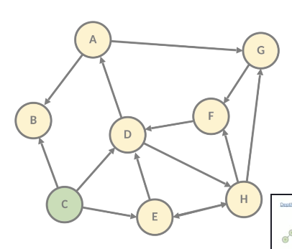
No grafo ao lado, tendo “C” como ponto inicial, o loop é iniciado. Na pilha, os vizinhos podem ser inseridos na seguinte ordem: B, D e E. Como o “E” foi o último, ele é retirado, marcado como visitado e os vértice H é inserido. Como H é o último, ele é retirado, marcado como visitado e os vizinhos F e G são inseridos e dessa forma em diante.
Projeto exemplo disponível em: https://github.com/hskuntze/java-ai-course
Sobre o uso de memória dos algoritmos:
